PRIPOROČILNI SEZNAM KNJIG ZA BRALNO ZNAČKO
6. razred
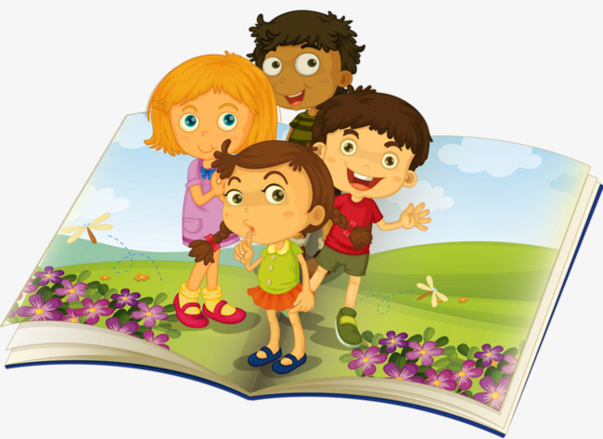
Za bralno značko je potrebno prebrati 5 knjig v vsakem razredu: 4 prozna dela in 1 pesniško zbirko, iz katere je potrebno eno pesem (ki ima najmanj 10 verzov) deklamirati. Knjige lahko izberete s seznama (ne nujno s tistega, za vaš razred) ali pa preberete druge po lastni želji. Prebrane knjige je potrebno ustno predstaviti kot oceno knjige. V zvezek za bralno značko naredite zapis o prebrani knjigi (avtor, naslov, kratko mnenje). Nadaljnja navodila dobite pri učiteljici.

PROZA
GAVALDA, A. – 35 KIL UPANJA
ČAKŠ, L. – POTEM PA SVIZCI ZAVIJEJO …
KARLOVŠEK, I.- POBEG
MEBS, G. - NEDELJKA
WOLTZ, A. - NENAVADEN TEDEN S TESSO
SCHMIDT, A. M. G. – MIJA
PENNYPACKER, S. – KLEMENTINA
PENNYPACKER, S. – KLEMENTINA IMA TALENT
SZÉKELY, T. - PADMA, MALA PLESALKA
DAHL, R. - VELIKI DOBRODUŠNI VELIKAN
DAHL, R. - ČAROVNICE
KOKALJ, T. – KRASTAČA V NABIRALNIKU
MUCK, D. - BLAZNO RESNO SLAVNI
VIDMAR, J. - DRUŠČINA IZ 6. B
SIMMEL, J. M. - MAMA NE SME ZVEDETI
FRANČIČ, F. - ZAKLAD SVETEGA JURIJA
GRIPE, M. - AGNES CECILIJA
FRIEDRICH, J. – ZBIRKA 4 IN ½ PRIJATELJI
BAUM, L. F. – ČAROVNIK IZ OZA
INGOLIČ, A. ‒ TAJNO DRUŠTVO PGC
KASTNER, E.‒ EMIL IN DETEKTIVI
LINDGREN, A. ‒ ERAZEM IN POTEPUH
SUHODOLČAN, P. ‒ KOŠARKAR NAJ BO
SIVEC, I. ‒ NETOPIR BREZ KRIL (SMUČARSKI SKOKI, ŠPORT)
VIDMAR, J.‒ MOJ PRIJATELJ ARNOLD
VIDMAR, J. ‒KEBARIE
VIDMAR, J.‒ AKNOŽER
GREENWOOD, K. ‒TRIZOBO BODALO
HOF, M.‒ MAMA ŠTEVILKA NIČ
KINNEY, J.‒ DNEVNIK NABRITEGA MULCA
KONC LORENZUTTI, N.‒ DRUŠTVO STAREJŠIH BRATOV
LONG, J.‒SKRIVNOST VRAŽJE JAME
MCDONELL, K. ‒ EZZIJIN SMARAGD
NOVAK, B. ‒ KATERAKOLI IZ ZBIRKE ZVESTI PRIJATELJI
PARTLJIČ, T.‒ MAŠA IN TJAŠA
PARVELA, T. ‒ELA IN PRIJATELJI
PENNAC, D. ‒PASJE ŽIVLJENJE
PIKALO, M. ‒ LUŽA
BUTCHER, K. ‒ZEEJEV NAČIN
COLFER, E.‒KNJIŽNIČARKA MRCINA
GOMBAČ, Ž. X. – NK SVOBODA
NOVAK, B. – BELA PAST
KINNEY, J. – SRHLJIVE ZGODBE PRIJAZNEGA MULCA NEJCA SVETKA

POEZIJA
ŠTAMPE ŽMAVC, B. ‒ CESAR IN ROŽA
PAVČEK, T. - BESEDE ZA SLADKOSNEDE
GREGORIČ G., B. – Z ROKO V ROKI
KOSOVEL , S.‒ SONCE IMA KRONO
FRANČIČ, F. ‒ IMEJ SE RAD
GREGORIČ G., B.: ‒ SKRITI GRAFITI
MAURER, N. ‒ KADAR VANČI RIŠE
KOŠUTA, M. ‒ KRIŽADA

PRIPOROČILNI SEZNAM KNJIG ZA BRALNO ZNAČKO
7. razred
Za bralno značko je potrebno prebrati 5 knjig v vsakem razredu: 4 prozna dela in 1 pesniško zbirko, iz katere je potrebno eno pesem (ki ima najmanj 10 verzov) deklamirati. Knjige lahko izberete s seznama (ne nujno s tistega, za vaš razred) ali pa preberete druge po lastni želji. Prebrane knjige je potrebno ustno predstaviti kot oceno knjige. V zvezek za bralno značko naredite zapis o prebrani knjigi (avtor, naslov, kratko mnenje). Nadaljnja navodila dobite pri učiteljici.

PROZA
GAVALDA, A. – 35 KIL UPANJA
ČAKŠ, L. – POTEM PA SVIZCI ZAVIJEJO …
KARLOVŠEK, I.- POBEG

PHILIPPS, C.‒ BELA KAVA IN POSIPANEC
VIDMAR, J. - NIMAŠ POJMA
VIDMAR, J. – AKNOŽER
THYDELL, J. – ZVEZDE SIJEJO V TEMI
TUŠAR, E. - MOJ VEČNI PRIJATELJ BRUNO
LONDON, K. - ZGODBA S SEVERA IN JUGA
KUIJER, G. - KNJIGA VSEH STVARI ALI - NAJ LJUBEZEN GORI KOT PLAMEN, AMEN ALI - RAJ JE TUKAJ IN ZDAJ
DOLINAR, B. – DVOJNE POČITNICE
DEFOE, D. – ROBINSON CRUSOE
KASTNER, E. - EMIL IN DETEKTIVI
ENDE, M. - MOMO
DAHL, R. – MATILDA
KOKALJ, T. - ZMAJ NA KLAVIRJU
DOLINAR, B. - DETEKTIVI V ZELENI KATRI

COOLIDGE, S. - KAJ JE STORILA KATY?
PARTLJIČ , T.‒SLIŠAL SEM, KAKO TRAVA RASE
SCHUSTER, G.‒VELIKA LJUBEZEN
SIMMEL, J. M.‒ MAMA NE SME ZVEDETI
SIVEC, I.‒ ŠKORPIJONOV PIK
SIVEC, I. ‒PEGE NA SONCU
STEINHÖFEL, A.‒RIKO, OSKAR IN ZLOMLJENO SRCE
ŠEBENIK, K. ‒NAJSTNIKI
ŠINIGOJ, D.‒ ISKANJE EVE
OMAHEN, N. - SILVIJA
PARTLJIČ, T. - HOTEL SEM PRIJETI SONCE
WOLTZ, A. – ALJASKA
MöDERNDORFER, V. – KOT V FILMU
MöDERNDORFER, V. – JAZ SEM ANDREJ
PIKALO, M. – VRTNAR NA JEZERU
PIKALO, M. – RDEČA RAKETA
DOWD, S. – UGANKA LONDONSKEGA OČESA
SCHLUETER, A. – MOČAN UDAREC
PREGL, S. – ODPRAVA ZELENEGA ZMAJA
PREGL, S. - GENIJI V KRATKIH HLAČAH
PREGL, S. – GENIJI BREZ HLAČ
BRAILLER, M. - ZADNJI SMRKAVCI NA SVETU

POEZIJA
KOVAČIČ, P. IN BLAŽIĆ, M. M.‒ SLIKOPESMI
GORENC G., B. – TRI PIKE
NOVAK, B. ‒JAZ SEM BLAZNO VATE
PAVČEK, T. ‒PRAVE (IN NEPRAVE) PESMI
MöDERNDORFER, V. – KO GREM SPAT

PRIPOROČILNI SEZNAM KNJIG ZA BRALNO ZNAČKO

8. razred

Za bralno značko je potrebno prebrati 5 knjig v vsakem razredu: 4 prozna dela in 1 pesniško zbirko, iz katere je potrebno eno pesem (ki ima najmanj 10 verzov) deklamirati. Knjige lahko izberete s seznama (ne nujno s tistega, za vaš razred) ali pa preberete druge po lastni želji. Prebrane knjige je potrebno ustno predstaviti kot oceno knjige. V zvezek za bralno značko naredite zapis o prebrani knjigi (avtor, naslov, kratko mnenje). Nadaljnja navodila dobite pri učiteljici.

PROZA
KONC LORENZUTTI, N. – GREMO MI V TRI KRASNE
GAVALDA, A. – 35 KIL UPANJA
ČAKŠ, L. – POTEM PA SVIZCI ZAVIJEJO …
JURCA, B. - KO ZORIJO JAGODE
WILSON, J. - PUNCE GA LOMIJO
LAINŠČEK, F. - AJŠA NAJŠA
ROBERTSON, C. - PISMA ZALJUBLJENE NAJSTNICE
PREGL, S. - SPRIČEVALO
AMATO, M. – KITARA ZA DVA
RUSHTON, R. – RECI, DA SEM V REDU. RESNIČNO.
GIBBONS, A. – ZDRŽI!
GOMBAČ, Ž. X. – NK SVOBODA
TOWNSEND, S. - SKRIVNI DNEVNIK JADRANA KRTA (1., 2. ali 3. del)
MILNE, A. A. - SKRIVNOST RDEČE HIŠE
KOVAČ, P. – LOVERBOY
KARLOVŠEK, I. – GIMNAZIJEC
KRANJEC, M. – POVEST O DOBRIH LJUDEH
BROOKS, K. – iBOY
WOLTZ, A. – MAVEC
BONASIA, L. K. – MODRA KRI
MAL, V. - NA RANČU VERANDA
MAL , V.- VANDA
MUCK, D. - LAŽNIVA SUZI
OMAHEN , N.- SILVIJA
ZOLLER, E. - EVA + MARTIN
SCHUSTER, G. - VELIKA LJUBEZEN
NOVAK, B. - NININA PESNIKA DVA
PREGL, S. - SREBRO IZ MODRE ŠPILJE
VELIKONJA, I.- POLETJE NA OKENSKI POLICI
ŠTEFANEC, P. V. - SEM PUNK ČAROVNICA, DEBELA LEZBIJKA IN NE MARAM VAMPOV
MUCK, D. - NEBO V OČESU LIPICANCA
FILIPOVIĆ, Z. - ZLATIN DNEVNIK
FRANK, A. - DNEVNIK ANE FRANK
BENNET, S.- NITKE
COLEMAN, M. - ČUDAKOV BOJ
GASK, M. - NAJLEPŠI PAR
GLEESON, L. - MAHTABINA ZGODBA
GREEN, J. - LAŽNA MESTA
GREEN, J. - KATHERINE, KATHERINE
HILL, D.- BRATOVA VOJNA
KILBOURNE, C. - DRAGI ZAZA
KODRIČ, N. - TITA@BOGINJA.SMOLE IN TEŽAV
KOREN, M. - JULIJA JE ZALJUBLJENA LOL
KUBUITSILE, L. - ZALJUBLJEN DO UŠES
LISLE, R. - PREKLETSTVO KRASTAČ
MCKENZIE, S. - ZALJUBLJENA, ZATRESKANA
MUCK, D. - SAMA DOMA
OMAHEN, N. - VELIKO SRCE
OMAHEN, N. - TEMNO SONCE
POHL, P. - POGREŠAM TE, POGREŠAM TE
PREGL, S. - SPRIČEVALO
PRESSLER, M. - GRENKA ČOKOLADA
PITCHER, A. – RDEČE KOT KEČAP
MATANOVIĆ, N. – RAZRED
YOON, N. – VSE, VSE
CUNDRIČ, M. – ČAJ V PARKU
SOKOLOV, C. – KAR NE UBIJE

POEZIJA
MINATTI, I. – NEKOGA MORAŠ IMETI RAD
VEGRI, S. - NAROČJE KAMENČKOV
MODERNDORFER, V. - PESMI IN PESMIČICE
PAVČEK, T.: - MAJHEN DOBER DAN

PRIPOROČILNI SEZNAM KNJIG ZA BRALNO ZNAČKO
(učiteljica Nataša Špolad Manfreda)
9. razred
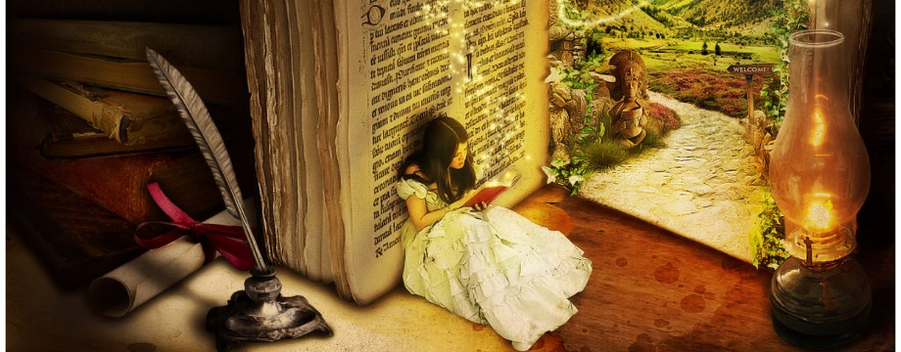

Za bralno značko je potrebno prebrati 5 knjig v vsakem razredu: 4 prozna dela in 1 pesniško zbirko, iz katere je potrebno eno pesem (ki ima najmanj 10 verzov) deklamirati. Knjige lahko izberete s seznama (ne nujno s tistega, za vaš razred) ali pa preberete druge po lastni želji. Prebrane knjige je potrebno ustno predstaviti kot oceno knjige. V zvezek za bralno značko naredite zapis o prebrani knjigi (avtor, naslov, kratko mnenje). Nadaljnja navodila dobite pri učiteljici.

PROZA
KONC LORENZUTTI, N. – GREMO MI V TRI KRASNE
GAVALDA, A. – 35 KIL UPANJA
ČAKŠ, L. – POTEM PA SVIZCI ZAVIJEJO …
DIM, D. - DISTORZIJA
INGOLIČ, A. - GIMNAZIJKA
KODRIČ, N. - NA DRUGI STRANI
MAZZINI, M. – ZVEZDE VABIJO
MUCK, D. - POD MILIM NEBOM
MUCK, D. - HČI LUNE
MUCK, D. - BLAZNO RESNO (ena iz zbirke)
SIVEC, I. - FAKTOR X: IZPOVED NAIVNE MANEKENKE
VIDMAR, J. - MANCA & ROCK
VIDMAR, J. - PRINCESKA Z NAPAKO
ZORMAN, I. - V SEDEMNAJSTEM
ZUPAN, D. - ŠTIRINAJST IN POL
BONASIA, L. K. – MODRA KRI
BOYNE, J. - DEČEK V ČRTASTI PIŽAMI
HAGER, M. – DRAGI VINCENT
JANSSON, T. - POLETNA KNJIGA
WILSON, J. - POREDNE PUNCE
LONDON, J. – KLIC DIVJINE
NOVAK, M. – CIMRE
GIBBONS, A. – TEMNA GLOBINA
HANIKA, B. T. – KRIK RDEČE KAPICE
MÖDERNDORFER, V. - KIT NA PLAŽI
CATOZZELLA, G. - NIKOLI NE RECI, DA TE JE STRAH
PALACIO, R.J. - ČUDO
KARLOVŠEK, I. - GIMNAZIJEC
PIKALO, M. - VRTNAR NA JEZERU
VIDMAR, J. - DEBELUŠKA
PROCHÁZKOVÁ, I. - GOLI
REES, C. - ČAROVNIŠKA SMRKLJA
SOMERS, I. - TALENT ZA MILIJON DOLARJEV
SOMERS, I.: ZAMOLČANI TALEN
MURAIL, M. A.: - OH, BOY!
MURAIL, M. A. - SIMPL
KONC LORENZUTTI, N. - LICA KOT ČEŠNJE
KARLOVŠEK, I. - TECI
KODRIČ F., N. - KAJ IMA LJUBEZEN S TEM
KODRIČ, N. - SOLZE SO ZA LUZERJE
BURKE, J. C. - ZGODBA TOMA BRENNANA
FINE, A. - V DEVETIH NEBESIH
GAIMAN, N. - ZVEZDNI PRAH
ABEDI, I. - ŠEPET
GLEITZMAN, M. – NEKOČ
GLEITZMAN, M – POTEM
GLEITZMAN, M - ZDAJ
KARLOVŠEK, I. – POBEG
KOVIČ, A. – ZAKAJ PA NE
NIVEN, J. – VSAJ EN POPOLN DAN
OMAHEN, N. – TEMNO SONCE

PANDAZOPOULOS, I. – ODLOČITEV

ZAPLOTNIK, N. – POT

GREEN, J. – KDO SI ALJASKA?
JOHNSON, M., GREEN, J., MYRACLE, L. – ZIMA ZIMA BELA
MILLÁS, J. J. – MOJA RESNIČNA ZGODBA
BRINX, T., KOMMERLING, A. - SAMI PETELINI RAZEN TIMA
POEZIJA
PAVČEK, T. - MAJNICE
PAVČEK, T. - VSE TO JE TVOJE
GREGORČIČ, B. G. - TRI PIKE IN NAVODILA ZA RANDI
PREVERT, J. - BARBARA
MAURER, N. - KADAR LJUBIMO
ŠTAMPE ŽMAVC, B. - SNEŽROŽA
PAVČEK, T. - STAROŽITJA
CIPSIPILIPSIPILONIKA: PESNIŠKO POPOTOVANJE OD IZŠTEVANKE DO KONSA

